Управление образования администрации Октябрьского муниципального округа Пермского края
Муниципальное бюджетное общеобразовательное учреждение
«Октябрьская средняя общеобразовательная школа №1»

Номинация:
Опыт вовлечения семьи обучающегося во взаимодействие с ОО:
традиции и инновации.

Педагогический проект

«ЧТЕНИЕ С УВЛЕЧЕНИЕМ (из опыта работы)»

Автор-разработчик:
Кусова Людмила Анатольевна,
учитель начальных классов,
классный руководитель
lykusova@yandex.ru

Октябрьский, 2022
«Привить ребёнку вкус к чтению –
лучший подарок,
который мы можем ему сделать»

Чтение - это основной источник получения информации, поэтому человек в любом возрасте должен быть хорошим читателем (быстро и много читать, понимать и анализировать смысл прочитанного, размышлять, уметь вести запись прочитанного). Процесс чтения создает благоприятные условия для всестороннего осмысливания и закрепления материала, развития духовной культуры личности.
На протяжении многих десятилетий наша страна справедливо считалась самой читающей в мире, во времена отсутствия современных средств коммуникации, Интернета.
Но сегодня ситуация значительно изменилась. Сегодня наблюдается ослабленный интерес детей к чтению в целом. В наш век научно - технического прогресса, где господствуют телевидение, компьютеры и видеоигры, дети потеряли интерес к чтению. Чтение отводится на второй план.
Доля читающих людей в мире составляет 52-56%, а в России этот показатель составляет всего 23%. Доля жителей Российской Федерации, которые читают книги детям, составляла в 70-е годы 80%, в 90-е - 15%, а сейчас всего 7%!
Дети овладевают компьютером раньше, чем учатся читать, ориентируются в клавиатуре лучше, чем в оглавлении книги.
Как пробудить интерес к чтению? Как его развивать, поддерживать? - вот, на мой взгляд, одна из важнейших задач. Ведущую роль в пробуждении интереса к чтению должна играть семья. А задача воспитателей - знакомить родителей с приемами общения малышей с книгой. В начальной школе необходимо интерес к книге поддерживать. Но поддерживать можно то, что сложилось. В каждом классе есть дети, которые по-настоящему знакомятся с книгой только в школе.

Актуальность темы обусловлена снижением интереса к чтению. В настоящее время многие школьники неграмотно пишут, мало читают книги, не умеют грамотно строить свою речь при разговоре, снижается культура общения.

Проблема «на лицо» - год от года резко снижается интерес учащихся к чтению. Школой ведётся активная работа по пропаганде чтения, но эта работа становится малоэффективной, так как в большинстве семей обучающихся утрачена традиция семейного чтения.

Цели проекта:
1. Повышение компетентности родителей (законных представителей) в вопросах воспитания ребенка, в том числе популяризации семейного чтения.
2. Развитие интереса к книге и чтению у детей младшего возраста, посредством совместной работы с родителями и социальными партнерами.
Задачи проекта:
- Приобщить детей и родителей (законных представителей) к совместному чтению книг.
- Способствовать возрождению традиций семейного чтения.
- Содействовать воспитанию интереса к детской книге на произведениях классиков российской и мировой культуры, в том числе произведениях пермских писателей и поэтов для детей.
- Создать библиотеку в классе для дополнительного чтения

Тип проекта: практико-ориентировочный

Сроки реализации: с августа 2021 г. по июнь 2022 г.

Участники проекта: работники Центральной Детской Библиотеки, обучающиеся 3В класса и их родители (законные представители).

Паспорт проекта « Чтение с увлечением»

Структура проекта | Содержание
Наименование проекта | «Чтение с увлечением»
Цели проекта | 1. Повышение компетентности родителей (законных представителей) в вопросах воспитания ребенка, в том числе популяризации семейного чтения.  2. Развитие интереса к книге и чтению у детей младшего возраста, посредством совместной работы с родителями и социальными партнерами.
Задачи проекта | - Приобщить детей и родителей (законных представителей) к совместному чтению книг.  - Способствовать возрождению традиций семейного чтения.  - Содействовать воспитанию интереса к детской книге на произведениях классиков российской и мировой культуры, в том числе произведениях пермских писателей и поэтов для детей.  - Создать мобильные библиотеки для детей и взрослых, а также использование технологии обмена книгами (bookcrossing) в классе
Тип проекта | Практико-ориентированнный
Участники проекта | Работники Центральной Детской Библиотеки, обучающиеся 3В класса, родители (законные представители).
Сроки реализации проекта | Август 2021 – июнь 2022 год
Ожидаемые результаты | 1. Повышение интереса детей и родителей (законных представителей) к чтению художественной литературе.  2. Возрождение традиции семейного чтения не менее чем в 50 % семей от числа семей обучающихся 3 В класса.  3. Организована классная библиотечка  4. Успешное участие в конкурсе, организуемом Центральной Детской Библиотекой «Самый читающий класс»

Реализация проекта
Мероприятия | Сроки | Ответственные
Организационнный этап: август-сентябрь 2021г.
Цель этапа: разработка перспективного плана реализации проекта.
1.Разработка плана по реализации проекта «Чтение с увлечением». | Август 2021г. |  | Классный руководитель
2.Подготовка развивающей предметно-пространственной среды в кабинете для реализации Проекта | Сентябрь 2021г. |  | Классный руководитель
3.Организация и проведение вводного мониторинга, анкетирования родителей (законных представителей) (в формате онлайн) и детей. | 1-10 сентября 2021г. |  | Председатель родительского комитета
Внедренческий этап: сентябрь 2021 г.– июнь 2022 г.

Цель этапа: приобщение детей и родителей (законных представителей) к культуре чтения художественной литературы, ознакомления с творчеством писателей, в том числе пермских. Возрождение традиции семейного чтения.
1 линия «Читаем обучаясь»

Видеолекция для родителей «Как правильно выбрать детскую книгу» | Сентябрь 2021 |  |  | Классный руководитель
Практикум «Упражнения для развития техники чтения» | Октябрь 2021 |  |  | Классный руководитель
Родительская встреча «Как правильно читать книжки». | Ноябрь 2021 |  |  | Школьный библиотекарь
2 линия « Навигатор в мире детских книг»
«Советую прочитать с детьми!» (список книг для совместного чтения) | В течении года |  |  | Классный руководитель
«Книги моего детства. Советую прочитать!» - выпуск буклетов, брошюр, листовок для детей (на основе рекомендованных произведений родителями, дети читают и анализируют прочитанное, заполняя «Читательский дневник» | В течении года |  |  | Родители
Рекламный микрофон-обзор новых книг. | В течение года |  |  | Работники ЦДБ
3 линия «Организация мобильных библиотек»
«А у меня новая книга» - обмен книгами. | В течение года |  |  | Обучающиеся
« Создание книжного мини - музея» (самая маленькая, самая старая, самая толстая, самая первая и т.п.) | Октябрь 2021 |  |  | Творческая группа класса
Акция «Подари книгу классу» (создание библиотеки класса) | Ноябрь 2021 |  |  | Родители и обучающиеся
Акция «Книга – другу» | Декабрь 2021 |  |  | Обучающиеся
Мастерская по изготовлению книжки-малышки.  Цель: приобщение детей и родителей к культуре чтения художественной литературы, бережному обращению с книгой. | Январь 2022 |  |  | Родительский комитет
4 линия «Книжная карусель»
«Час семейного чтения» - стенгазета-фотовыставка.  Цель: способствовать повышению престижа семейного чтения в современном обществе; укреплению добрых традиций совместного общения с книгой родителей и детей. | Январь 2022 |  |  | Родители
Выставка газет «Реклама одного произведения о Рождестве» | Январь 2022 |  |  | Родители и обучающиеся
Акция «Любимые книги пермских писателей» - выпуск буклета. | Март 2022 |  |  | Родители и обучающиеся
Акция «Читаем по кругу»  Цель: создание условий для широкой возможности книгообмена между читающими семьями, включая bookcrossing(книговорот). | В течение года |  |  | Родители и обучающиеся
Конкурс «Один лист читательского дневника» | Апрель 2022 |  |  | Обучающиеся
Ежемесячный фотоотчет в закрытой группе класса ВКонтакте «Вечером с книгой» | В течении года |  |  | Родители
Открытый микрофон «Рождественские напевы» (чтение стихотворений детьми) | Январь 2022 |  |  | Родители и обучающиеся
Сетевая акция «Давайте вспомним о Блокаде, о ней нельзя забыть» (чтение произведений о блокаде Ленинграда) | Январь 2022 |  |  | Классный руководитель
Сетевая акция «Вместе с Гайдаром» (видеофрагмент семейного чтения) | Февраль 2022 |  |  | Родители и обучающиеся
Сетевая акция «Читаем книги о войне» (видеофрагмент семейного чтения) | Апрель 2022 |  |  | Родители и обучающиеся
Сетевая акция «Пушкин рядом» (видеоролик чтения стихотворения наизусть) | Июнь 2022 |  |  | Родители и обучающиеся
5 линия «Дружим с библиотекой»
Экскурсия в Детскую библиотеку им. Е.Н. Трясциной | Сентябрь 2021 |  |  | Работники ЦДБ
Конкурс «Самый читающий класс» | В течение года |  |  | Работники ЦДБ
Библиотечный урок совместно с родителями: «Бабушкины сказки» (по сказам Е. Трясцыной – сказительницы Октябрьского ГО) | Декабрь 2021 |  |  | Работники ЦДБ
Семейный квест: «Пермские поэты – детям» | Март 2022 |  |  | Работники ЦДБ
Библиосумерки. Игра «Звездный час. Навстречу к звездам» | Апрель 2022 |  |  | Работники ЦДБ
Встреча с пермскими детскими писателями Зелениным А.С. и Матвеевым А.В. | Июнь 2022 |  |  | Работники ЦДБ
Краевой фестиваль «Ореховая веточка», участие семей класса в конкурсах | Июнь 2022 |  |  | Работники ЦДБ
Рефлексивный этап:  Награждение победителей конкурса стенгазет «Час семейного чтения» и «Один лист читательского дневника» | Май 2022 |  |  | Классный руководитель
Итоговый мониторинг, анкетирование родителей и детей | Май 2022 |  |  | Классный руководитель

Результаты реализации проекта

- Создание сборника упражнений для развития техники чтения
Авторы – составители: родители 3В класса
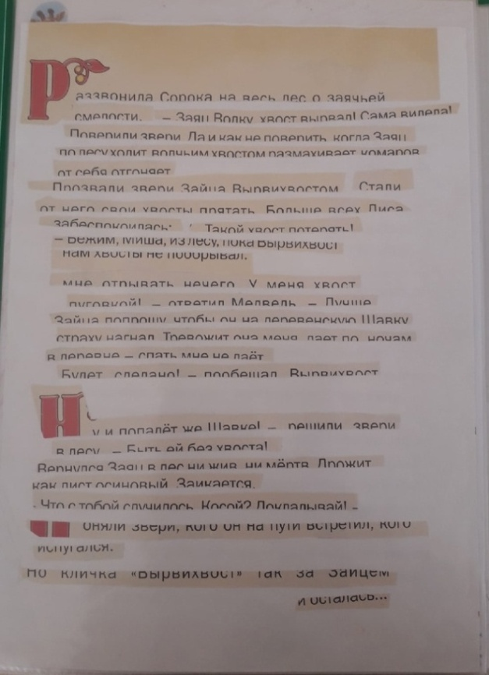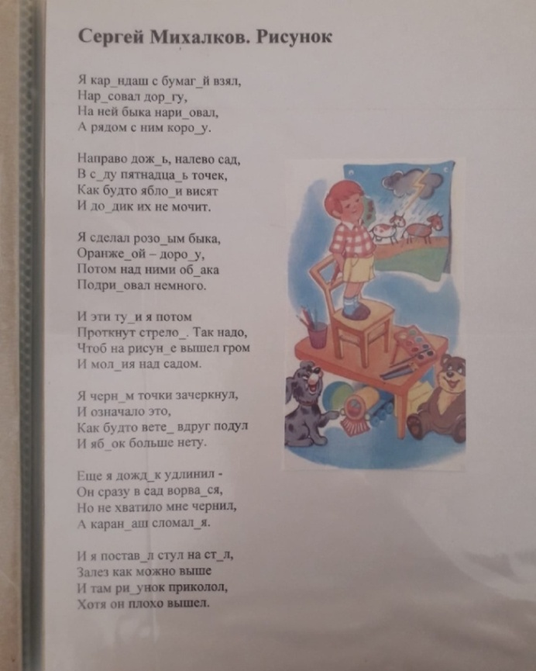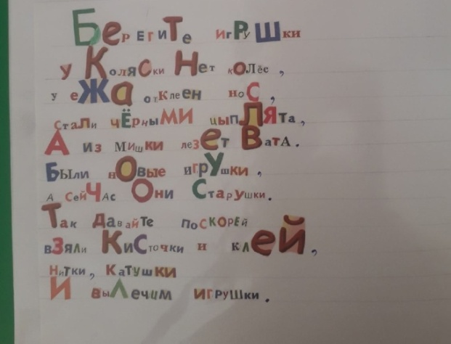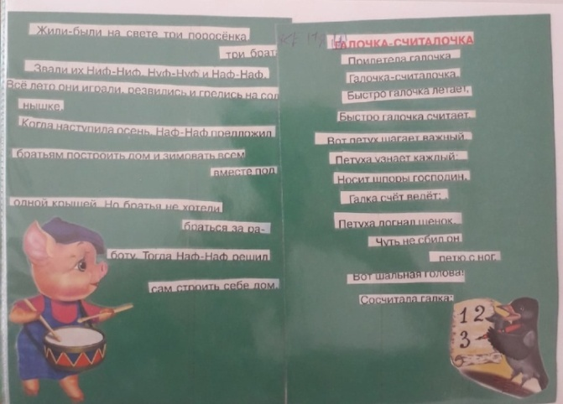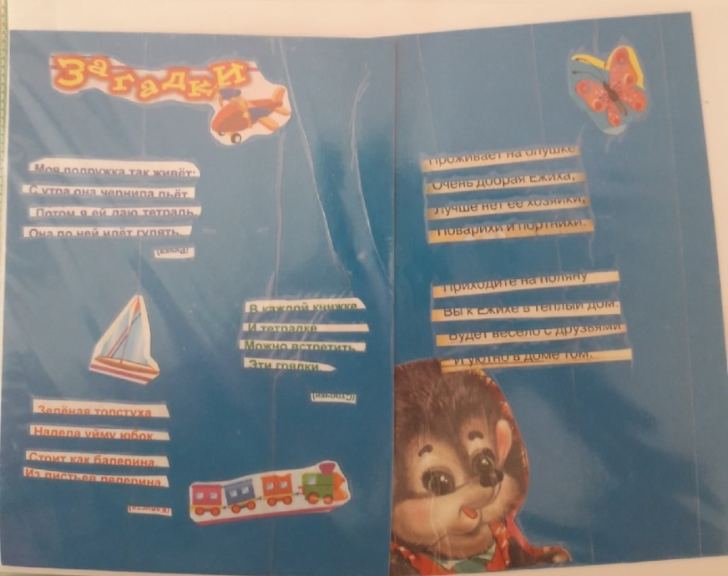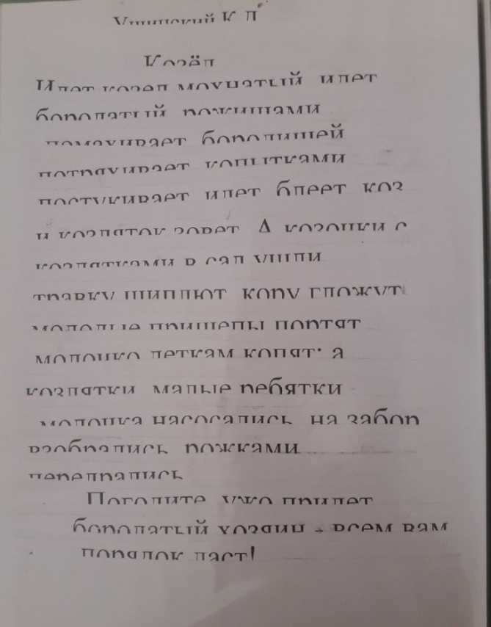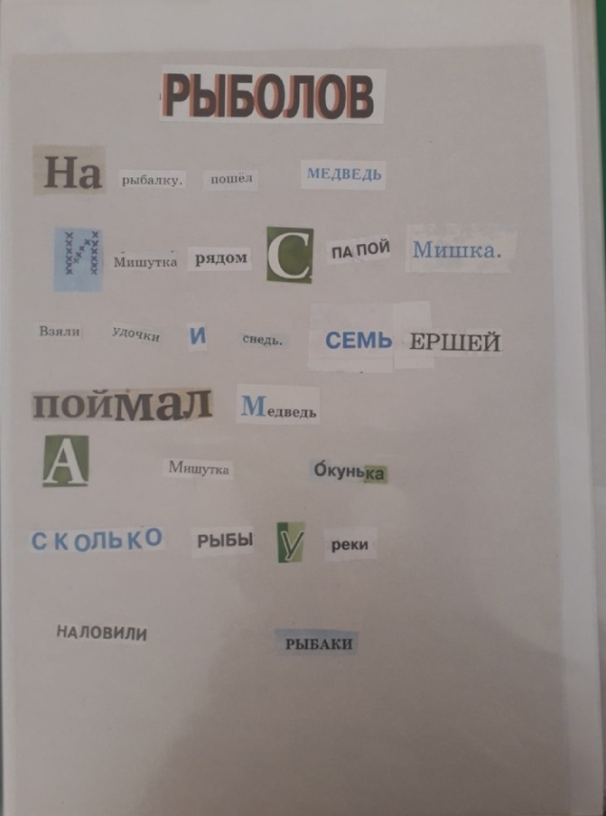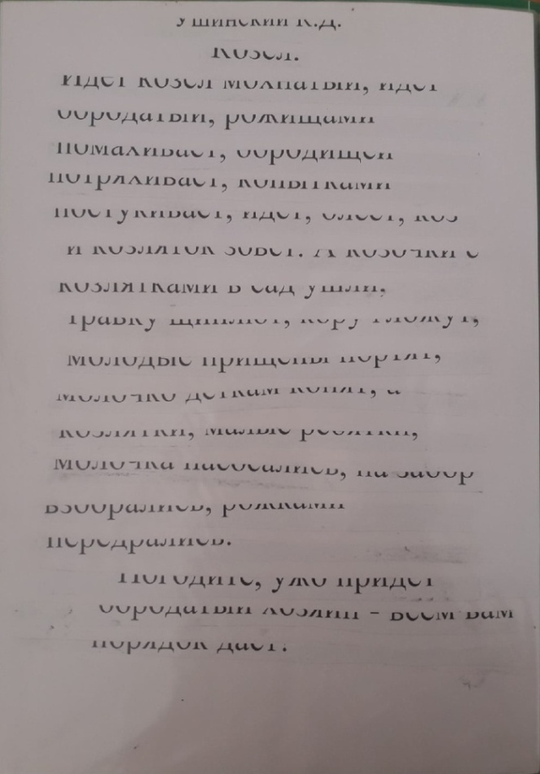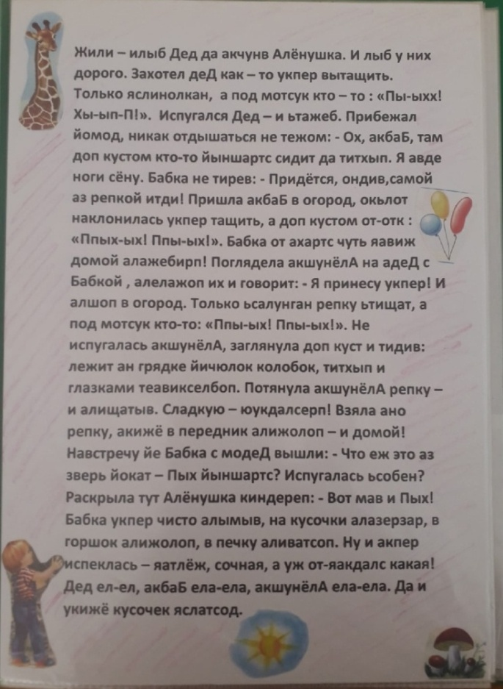
- Создание модельной классной библиотечки.

- Посещение Детской библиотеки им. Е.Н. Трясциной
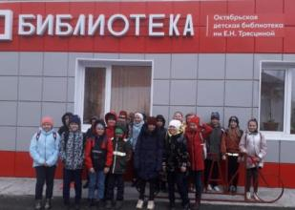

- Участие в сетевых акциях
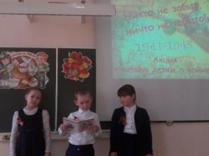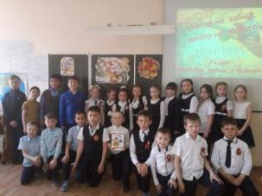

- Победитель конкурса «Самый читающий класс»
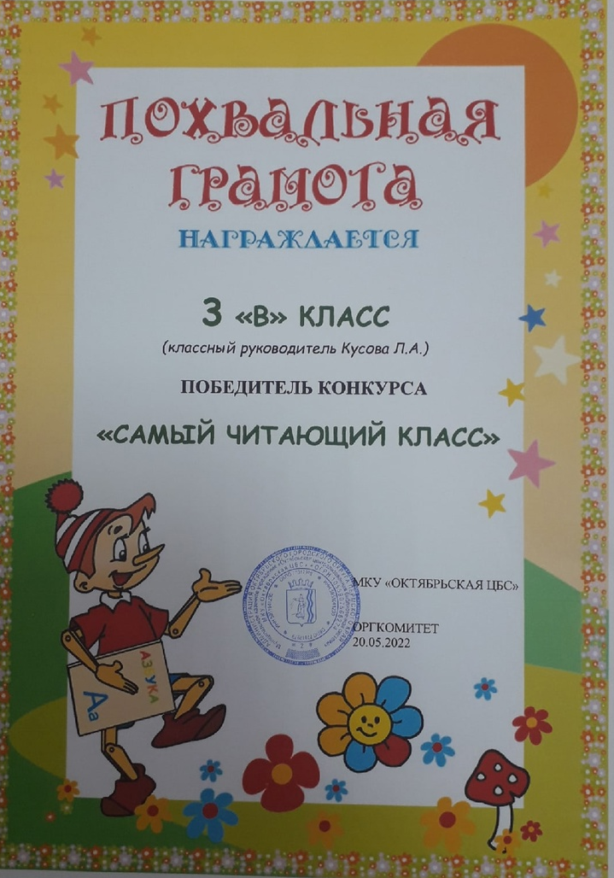

- Возрождение традиции семейного чтения
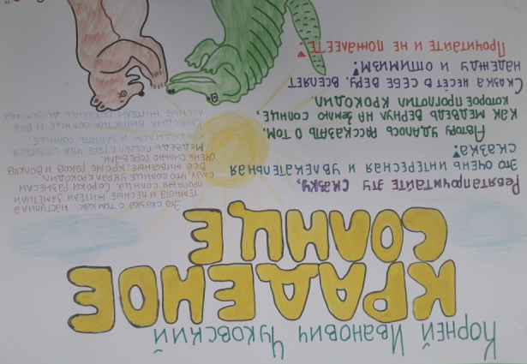
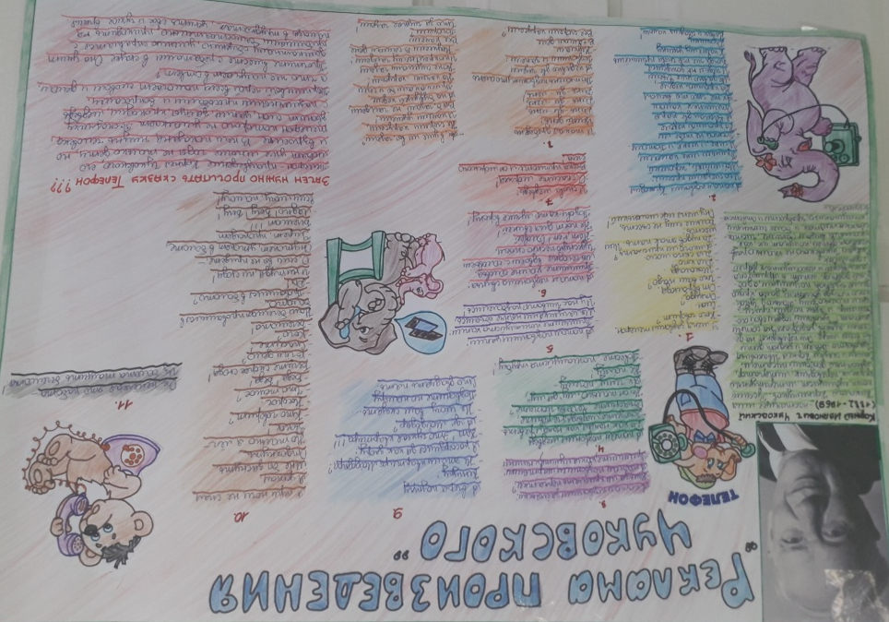
«Чтение - это окошко, через которое дети видят и познают мир и самих себя. Оно открывается перед ребёнком лишь тогда, когда, наряду с чтением, одновременно с ним и даже раньше, чем впервые раскрыта книга, начинается кропотливая работа над словом»
В.А. Сухомлинский.

